«Татарча өйрәнәм» 2 сыйныф

- Текстны укыгыз һәм биремнәрне үтәгез. Прочитайте текст и выполните задания.

Безнең авылда басулар бик күп. Арыш, бодай, борчак басулары җәелеп ята. Игеннәр, без өлгерәбез инде дигәндәй, бер-берсенә кагыла-кагыла шаулыйлар. Бу вакытларда башак тавышларын ишетеп куанып бетә алмыйм мин.

Безнең сап-сары чәчәк аткан көнбагышларыбыз, зәп-зәңгәр чәчәктә утырган җитен басуларыбыз да бар.

Ә карабодай басулары ак җәймә белән каплап куйган диярсең. Менә шулай бөтен басулар да чәчәк ата бездә.

1. Авылда басуларда нәрсә үсә?
______________________________________________
2. Сап-сары чәчәк аткан үсемлек ничек атала?
______________________________________________
3. Карабодай басулары нәрсә белән каплана?
______________________________________________

- Шигырьдә ике иҗекле сүзләр астына бер сызык сыз. Под двумя святыми словами в стихе прорисовываем одну линию.
Яңгырлар ява
Киткән юлларга.
Ашыкма, берүк,
Авыр суларга.

- Табышмакның җавабын яз. Отгадайте загадку и запишите отгадку.
Киштә башында төпле төргәк,
Аңа һәр өйдә хөрмәт,
Һәркемгә дә иң кирәк__________________________

- Габдулла Тукайныкы булмаган әкиятне тап. Определи сказку, которая не принадлежит Габдулле Тукаю .
А) «Күчтәнәч»;
Б) «Кәҗә белән сарык»;
В) «Шүрәле»
Г) «Бала белән күбәләк»

- Төшеп калган хәрефләрне куеп яз, җавабын тап. Вставь пропущенные буквы, найди ответ.
Канаты бар - ...ча алмый,
Күккә таба карамый,
Й...лд...зларны санамый.
К... р... җирдә т...ра алмый. Җавап: ________________________

- «Сертотмас урдәк» әкиятен кем язган? Кто написал сказку «Сертотмас урдәк».
А) Габдулла Тукай Б) Нәкый Исәнбәт
В) Абдулла Алиш Г) Фәнис Яруллин

- Татар әкиятләрендә очрый торган алтын предметны тап. Найди золотой предмет, встречающийся в татарских сказках.

А) тәрәзә Б) тарак В) ишек Г) китап
8. Бу фразеологик сүзтезмәне ничек аңлыйсың? Как понимаешь этот Фразеологический словарь?
Балавыз сыгу –_________________________________________________________
Борчак сибү –__________________________________________________________
Борын салындыру –_____________________________________________________

9. Җөмләне дәвам ит. Продолжить. Эш беткәч,…
А) җырларга ярый
Б) уйнарга ярый
В) укырга ярый
Г) йокларга ярый.

10. Кроссвордта нинди сүзләр язылган? Какие слова записать в кроссворде?

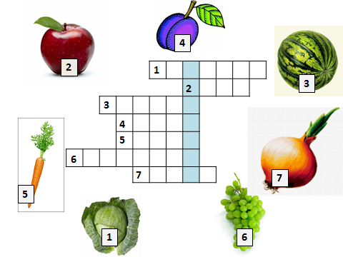

12. Кайсы җөмләдә алтын сүзе туры мәгънәне белдерә? В каком случае слово "золото" имеет прямое значение?

А) Җәйге кояш алтын нурларын сибә.
Б) Минем әтием алтын куллы.
В) Минем туган көнемә алтын алка бүләк иттеләр.
Г) Алтын көз килеп керде урманга.
13. Ребусны чиш.

______________________

14. Тәрҗемә итегез. Переведи текст.

Иртән уянып тәрәзәгә карадым. Урамда ябалак кар ява. Безгә ак сакаллы кыш бабай килгән. Бөтен җиргә карлар яудырган. Елгаларда калын боздан күперләр салган. Үзе ишек төбендә качып көтеп тора.
Мин урамга чыктым. Бер тузан юк, саф һава. Шул арада кыш бабай битне чеметеп алды. Ләкин мин аңа үпкәләмәдем, аның бөтен эше шул бит.

